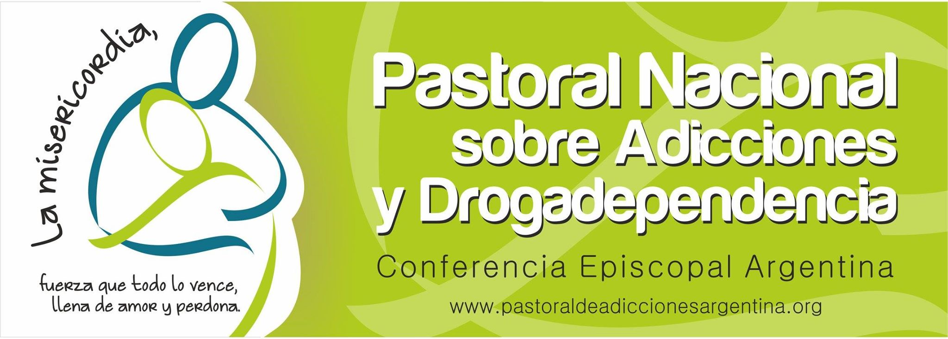
Documento de incidencia
- Introducción

Cuando hablamos de la Pastoral de Adicciones y Drogadependencia, ya sea en el nivel nacional como diocesano, nos referimos a las cosas que la Iglesia hace y dice para cuidar la vida que se ve amenazada en la sociedad de consumo. Estas cosas que hace y dice la Iglesia son de distinta naturaleza, y nos viene bien recordar las que hicimos:
1.1. Sensibilización sobre la problemática
• El equipo nacional en su conjunto y cada equipo diocesano lleva adelante jornadas de visibilización del tema y de sensibilización de la comunidad. Teniendo en cuenta que lo que no se asume no se redime.
• Participación en espacios de difusión en radios, canales de televisión, redes sociales.
1.2. Difusión de la mirada
• Siendo conscientes de que si sembramos la mirada del especialista no se multiplican las acciones en el país, y sin dejar de concebir la respuesta de los especialistas como muy importante y complementaria de la comunitaria, en 2015 tomamos la decisión de profundizar la dimensión comunitaria del problema y de las respuestas, como un posicionamiento que permite la respuesta de las comunidades eclesiales sin necesidad de convertirse (no hubieran podido hacerlo) en centros especializados en la temática. Fruto de este posicionamiento fue el surgimiento de más de 120 centros barriales nuevos en 4 años en el ámbito asistencial, que están distribuidos en distintos lugares del país.
• Esas prácticas y esas palabras de la Iglesia se apoyan en nuestra concepción del mundo y del ser humano.
• Proponemos buscar respuestas para todas las personas, empezando por los más pobres porque no tienen o tienen menos posibilidades de afrontar esto problemas.

1.3. Acompañamiento de prácticas asistenciales
• Desde la Pastoral de Adicciones celebramos y apoyamos el desarrollo de espacios asistenciales tanto específicos como integrales, residenciales

como ambulatorios, y señalamos que lo mejor que puede pasar en nuestras diócesis es que estos dispositivos que surgieron en el marco de la Iglesia articulen entre si y conformen una red de servicios locales desde una espiritualidad de comunión en la que todos comprendamos que nos necesitamos, y que nadie puede solo con este tema.
• También animamos a vincularse y hacer red con otros dispositivos estatales, de otras organizaciones sociales, de otras iglesias o de la sociedad civil en general, priorizando siempre el bien de las personas que acompañamos.
• En conclusión, señalamos que la Pastoral de adicciones es una pastoral de redes y comunión.

1.4. Acompañamiento de prácticas preventivas
• En el año 2017 iniciamos un ciclo en la pastoral nacional para reflexionar juntos sobre el tema de la prevención, que terminamos con este encuentro. En el acróstico CCC (Capilla, Colegio, Club) encontramos el planteo de reorganización de la sociedad en el cuidado de las niñas, niños y jóvenes.
• Quisimos que no fuera una reflexión puramente teórica, y por eso luego de la reflexión nos dedicamos a buscar “buenas prácticas” que se estuvieran llevando a cabo y que pudieran provocar el desarrollo de nuevas respuestas preventivas en la Iglesia.

a) Colegios
• Durante el año 2017 pusimos el eje en las posibilidades preventivas de la escuela, y elaboramos el documento “La escuela le habla a la escuela.”
b) Capilla
• Durante el año 2018 pusimos el eje en las capillas y parroquias, y elaboramos el documento “Buenas prácticas en adolescentes”
c) Club
• Durante el 2019 pusimos el eje en el deporte, y estamos terminando de elaborar el documento “Buenas Prácticas en el deporte”.

1.5. Incidencia política
• En 2009 se impulsó la ley 26.586 sobre prevención de adicciones en el ámbito escolar.
• Desde 2010 hasta su disolución en 2015 se integró el consejo de políticas de adicciones del Ministerio de Educación.
• En 2014 luego de mucho tiempo intentándolo se creó el programa CAAC en la Sedronar.
• En 2016 se creó el Consejo para el Abordaje Integral de las Políticas Públicas en Adicciones en Sedronar y la escuela de las organizaciones para el abordaje comunitario de las adicciones.
• Desde 2016 todos los años se discutió el presupuesto de la Sedronar.
• En 2016 se impulsó el decreto de emergencia en adicciones, para visibilizar el tema.

- Criterios General para la incidencia
2.1. A nivel nacional
• En todas las provincias tenemos diputados y senadores. Debemos conocerlos, tener trato fluido y que conozcan nuestro trabajo y pensamiento de la Iglesia. Así cuando hay un proyecto de ley nacional en discusión es necesario que vayamos a hablar y sentar nuestra posición.

Siempre abierta a que otros piensen distinto, pero siempre firme en nuestras convicciones. No hay que esperar a que estemos con la soga al cuello para vincularnos, los vínculos hay que hacerlos antes.
• Es necesario que conozcamos los programas nacionales para ofrecerlos a quienes estamos acompañando en el desarrollo de iniciativas pastorales.

2.2. A nivel provincial
• Para todas las cosas que nosotros vamos a plantear es necesario que sean respaldadas por nuestras prácticas. Eso las hace creíbles, y le da cuerpo a nuestra voz. Si en cambio vamos a pedir políticas, pero no tenemos algo sólido para mostrar entonces caemos en el mismo descrédito de los muchos que andan dando vueltas y opinan solamente desde su razón, o desde el lugar de poder que tienen. Para nosotros debe ser distinto, las obras son nuestra mejor denuncia y las que nos señalan el camino.
• Todos esos ámbitos que trabajamos en la pastoral nacional requerirían acompañamiento del Estado:
◦ asistencia de las adicciones
◦ educación
◦ deporte social
◦ cuidado de la niñez, adolescencia y juventud
◦ reincorporación al trabajo
◦ jornadas de sensibilización

2.3. A nivel municipal
• ¿Desde dónde hablamos?: Desde compromiso concreto en el territorio. Ya lo dijimos. Si esto no está, nuestra incidencia es solo rosca política.
• El municipio tiene menos dinero, pero más cercanía con el territorio. Ahi impactan mas las preocupaciones de los ciudadanos (la provincia tiene otra agenda más alejada, y la nación mucho más)

